**TRƯỜNG ĐẠI HỌC KHOA HỌC TỰ NHIÊN**

**KHOA CÔNG NGHỆ THÔNG TIN**

QUẢN LÝ DỰ ÁN PHẦN MỀM

**NHÓM 3: WEBSITE CHAT BOT ONLINE THEO CHỦ ĐỀ**

Product Backlogs

Giáo viên LT: Thầy Ngô Huy Biên

Giáo viên TH: Thầy Ngô Ngọc Đăng Khoa



**Bộ môn Công nghệ phần mềm**

**Khoa Công nghệ thông tin**

**Đại học Khoa học tự nhiên TP HCM**

**MỤC LỤC**

I. User Stories 4

II. Domain Model 5

III. Danh sách các tính năng 5

IV. Mức độ ưu tiên của các tính năng 7

V. Lỗi trong quá trình thực hiện 8

**Bảng ghi nhận thay đổi tài liệu**

|  |  |  |  |
| --- | --- | --- | --- |
| Thời gian | Phiên bản | Mô tả | Tác giả |
| 25/09/2017 | 1.0 | - User Stories.  - Domain model.  - Thiết kế giao diện | Lê Văn Phúc  Vũ Quốc Thanh  Nguyễn Thanh Trúc |
| 11/08/2017 | 1.1 | Chỉnh sửa:   * Lịch trình dự án. * Biểu đồ Gantt. | Vũ Quốc Thanh |

**Bảng phân công chính**

|  |  |
| --- | --- |
| Chức vụ | Người chịu trách nhiệm chính |
| Project Manager | Trần Văn Phong |
| BA |  |
| DES |  |
| DEV |  |
| QZ |  |

**Bảng phân công chi tiết**

|  |  |  |  |
| --- | --- | --- | --- |
| MSSV | Họ và tên | Nhiệm vụ | Đánh giá công việc  (0 – 10) |
| 1412506 | Vũ Đình Thăng |  | 10 |
| 1412394 | Trần Văn Phong |  | 10 |
| 1412401 | Lê Văn Phúc |  | 10 |
| 1412396 | Vòng Say Phu |  | 10 |
| 1412442 | Trương Phan Quí |  | 10 |
| 1412530 | Đinh Đức Thông |  | 10 |
| 1412489 | Vũ Quốc Thanh |  | 10 |
| 1412613 | Võ Quốc Tuấn |  | 10 |
| 1412594 | Nguyễn Thanh Trúc |  | 10 |
| 1412564 | Trần Thuỳ Bích Trâm |  | 10 |

# User Stories

|  |  |  |  |
| --- | --- | --- | --- |
| STT | (Đối tượng) Là | (Yêu cầu) Tôi muốn | (Lý do) Để |
| 1 | Quản trị viên website | Thêm chủ đề | Đa dạng hơn các chủ đề |
| 2 | Quản trị viên website | Chỉnh sửa chủ đề | Có thể chỉnh sửa, cập nhật mới thông tin của chủ đề |
| 3 | Quản trị viên website | Xóa chủ đề | Xóa các chủ đề không phù hợp với nhu cầu |
| 4 | Quản trị viên website | Lưu trữ TOP các câu hỏi được hỏi nhiều nhất | Có thể thu thập, ghi nhận lại nhu cầu người dùng |
| 5 | Quản trị viên website | Thêm phần đánh giá của người dùng | Có thể biết được mức độ hài lòng của người dùng như thế nào |
| 6 | Quản trị viên website | Thêm quảng cáo | Có nguồn thu nhập từ nó |
| 7 | Người dùng | Đặt câu hỏi trực tiếp với hệ thống website | Có câu trả lời nhanh nhất |
| 8 | Người dùng | Lưu trữ lại các cuộc hội thoại | Có thể xem lại nội dung trong đó |
| 9 | Người dùng | Trò chuyện bằng giọng nói với hệ thống thay vì các đoạn văn bản | Tiện lợi, nhanh chóng và dễ dàng hơn |

# Domain Model

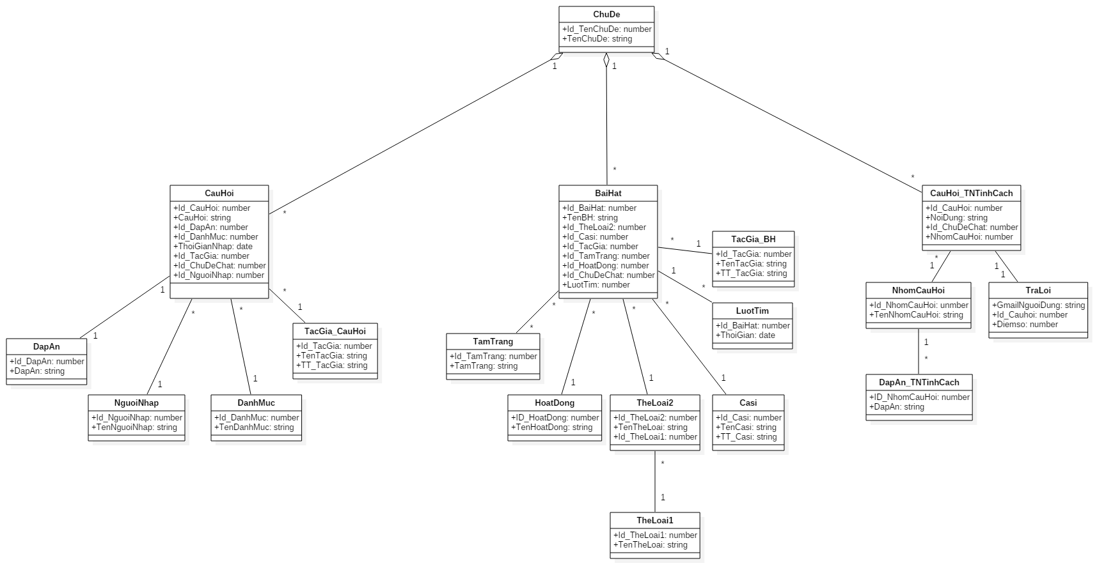

# Danh sách các tính năng

|  |  |  |  |
| --- | --- | --- | --- |
| Task ID | Tính năng lớn | Tính năng con | Mô tả tính năng |
| 1 | Hướng nghiệp | Hiển thị các câu hỏi về vấn để nghề nghiệp | Phần mềm sẽ hiển thị ngẫu nhiên danh sách các câu hỏi cho người dùng trả lời |
| 2 | Cho các câu hỏi với điểm số từ 1 đến 5 | Các câu hỏi sẽ được đánh sao từ 1 – 5 để người dùng có thể tùy chọn mức độ lựa chọn của mình đối với từng câu hỏi. |
| 3 | Cho phép chọn đáp án | Ứng dụng cho phép người dùng chọn vào đáp án mà mình muốn chọn. |
| 4 | Đánh giá, kiểm tra các câu trả lời | Phần mềm có thể tổng hợp đáp án mà người dùng đã chọn để lấy dữ liệu cho bước đưa ra kết luận. |
| 5 | Đưa ra kết luận nghề nghiệp | Dựa vào dữ liệu đã thu thập được từ việc đánh giá kết quả của các câu trả lời + dựa trên những tính toán khoa học để đưa ra ngành nghề phù hợp. |
| 6 | Đố vui | Hiển thị câu hỏi trắc nghiệm đố vui | Phần mềm sẽ hiển thị ngẫu nhiên danh sách các câu hỏi cho người dùng trả lời |
| 7 | Cho phép chọn đáp án | Ứng dụng cho phép người dùng chọn vào đáp án mà mình muốn chọn. |
| 8 | Tìm câu hỏi theo chủ đề | Người dùng có thể lựa chọn chủ đề mà mình muốn trả lời. Phần mềm sẽ đưa ra danh sách câu hỏi chỉ trong phạm vi của lĩnh vực đó mà thôi. |
| 9 | Âm nhạc | Cho phép nhập thông tin: Tên bài hát, tên ca sĩ, tên thể loại | Cho phép người dùng nhập thông tin: Tên bài hát, tên ca sĩ, tên thể loại |
| 10 | Tìm bài hát theo tâm trạng | Ứng dụng có thể đưa ra danh sách các bài hát theo tâm trạng mà người dùng nhập vào (Vd: buồn, vui, ngạc nhiên, chán …) |
| 11 | Hiển thị danh sách bài hát theo tâm trạng | Hiển thị danh sách bài hát theo tên ca sĩ yêu thích cho người dùng xem kết quả tìm kiếm |
| 12 | Tìm bài hát theo tên ca sỹ yêu thích | Ứng dụng có thể đưa ra danh sách các bài hát của ca sỹ mà người dùng nhập vào (Vd: Lệ Quyên, Quang Linh…) |
| 13 | Hiển thị danh sách bài hát theo tên ca sĩ yêu thích | Hiển thị danh sách bài hát theo tên ca sĩ yêu thích cho người dùng xem kết quả tìm kiếm |

# Mức độ ưu tiên của các tính năng

|  |  |  |  |
| --- | --- | --- | --- |
| **Task ID** | **Story** | **Estiamte** | **Priority** |
| **1** | Là khách hàng tôi muốn Hiển thị các câu hỏi về vấn để nghề nghiệp để có thể quan sát và chọn đáp án. | 1 | 1 |
| **6** | Là khách hàng tôi muốn Hiển thị các câu hỏi về vấn để đố vui để có thể quan sát và chọn đáp án. | 1 | 2 |
| **2** | Là nhà phát triển tôi muốn các câu hỏi có điểm số từ 1 đến 5 để có thể tổng hợp lại và đưa ra kết luận. | 1 | 3 |
| **3** | Là khách hàng tôi muốn có thể chọn đáp án cho câu hỏi hướng nghiệp để có thể tương tác với hệ thống. | 2 | 4 |
| **7** | Là khách hàng tôi muốn có thể chọn đáp án cho câu hỏi đố vui để có thể tương tác với hệ thống. | 2 | 5 |
| **4** | Là nhà phát triển tôi muốn các câu hỏi được kiểm tra và đánh giá để có thể đưa ra kết luận cuối cùng cho người dùng. | 3 | 6 |
| **5** | Là khách hàng tôi muốn xem kết quả của việc làm trắc nghiệm hướng nghiệp để có thể có lựa chọn cho bản thân. | 5 | 7 |
| **9** | Là nhà phát triển tôi muốn có dữ liệu về thông tin mà người dùng nhập vào để có dữ liệu để tìm kiếm. | 1 | 8 |
| **8** | Là người dùng tôi muốn có thể tìm kiếm câu hỏi đố vui theo chủ để để có thể chỉ trả lời những câu hỏi mà mình yêu thích. | 5 | 9 |
| **10** | Là khách hàng tôi muốn có thể tìm bài hát theo tâm trạng để có thể chỉ nghe những bài hát phù hợp với tâm trạng tìm kiếm. | 6 | 10 |
| **12** | Là khách hàng tôi muốn có thể tìm bài hát theo tên ca sỹ để có thể chỉ nghe những bài hát phù hợp với ca sỹ mình tìm kiếm. | 6 | 11 |
| **11** | Là khách hàng tôi muốn có thể xem danh sách kết quả tìm kiếm theo tên bài hát. | 1 | 12 |
| **13** | Là khách hàng tôi muốn có thể xem danh sách kết quả tìm kiếm theo tên ca sỹ yêu thích. | 1 | 13 |

# Lỗi trong quá trình thực hiện

|  |  |
| --- | --- |
| ID Bug | Tên |
| 1 | Ứng dụng không lấy được dữ liệu từ server |
| 2 | Không hiển thị được danh sách câu hỏi |
| 3 | Không xử lí được thông tin input từ textbox nhập tên ca sỹ, thể loại để lọc danh sách kết quả |
| 4 | Không reset được cuộc hội thoại làm cho chat chủ đề này => chủ đề vẫn hiện |
| 5 | Hiểu sai ý tưởng về giao diện Home giữa phần thiết kế và code |
| 6 | Chưa tìm hiểu kĩ các yếu tô cơ bản (về văn hóa, đặc trưng, con người…) để tạo hệ thống dữ liệu phù hợp với người sử dụng |
| 7 | Có sự thay đổi trong việc sử dụng hệ quản trị cơ sở dữ liệu nào cho ứng dụng. Từ MySQL sang dùng https://recast.ai |